Resumen

Este proyecto consiste en el desarrollo de una aplicación para dispositivos móviles equipados con sistema Android, diseñada para controlar y gestionar el vestuario de cada usuario mediante el escaneo de imágenes.

La aplicación ofrece diversas funciones, incluyendo la clasificación de prendas por diferentes métodos, lo que facilita la creación de conjuntos únicos. Además, cuenta con un calendario dinámico que permite a los usuarios controlar la repetición de conjuntos, garantizando un manejo efectivo del vestuario y evitando repeticiones no deseadas. La plataforma funcionará como una red social, donde el usuario podrá compartir sus conjuntos para inspirar a otros. Esta función permitirá al usuario subir sus conjuntos y recibir retroalimentación de la comunidad, fomentando así la interacción y la creatividad en la moda.

Con esta aplicación, se espera que el usuario pueda gestionar su vestuario de manera eficiente, visualizar rápidamente sus prendas a través de sus dispositivos móviles y encontrar inspiración en los conjuntos compartidos por otros usuarios.

Abstract

This project consists of the design and development of an application for mobile devices equipped with Android system, capable of controlling and managing the wardrobe of each user by scanning images.

The application offers several functionalities, including the classification of clothes by different methods, which facilitates the creation of unique outfits. In addition, it provides a dynamic calendar that allows users to control the recurrence of outfits, ensuring an effective management of the wardrobe and preventing unwanted repetitions. The platform will work as a social network, where users will be able to share their outfits to inspire others. This feature will allow users to upload their outfits and receive feedback from the community, encouraging interaction and creativity in fashion.

With this application, users are expected to be able to manage their wardrobe efficiently, quickly visualize their outfits through their mobile devices and find inspiration from outfits shared by other users.

Índice de contenidos

Justificación

La industria de la moda se ha convertido en una potencia económica mundial, generando una gran variedad de productos que satisfacen las cambiantes demandas de los consumidores. Sin embargo, este sector también se enfrenta a importantes retos en términos de sostenibilidad y responsabilidad medioambiental. En particular, el enorme consumo de ropa, promovido por las tendencias de la moda, ha provocado un considerable impacto ambiental y costes económicos innecesarios para los consumidores.

El modelo de moda rápida, de consumo excesivo y poco sostenible, está siendo cuestionado por una nueva generación de consumidores más preocupados por el impacto medioambiental y social de sus elecciones. En este contexto, se necesitan nuevas soluciones para promover un consumo de moda responsable. En palabras de la activista Livia Firth: "We Are All Wearing Oil. Every Single Day." 1

La "moda rápida" ha provocado un problema medioambiental y social que requiere atención inmediata. Este modelo de demanda excesiva e insostenible ha generado graves consecuencias tanto para el medio ambiente como para la sociedad en general.

En los aspectos medioambientales, la producción masiva de textiles para la "moda rápida" consume recursos naturales de forma irresponsable. Se necesitan grandes cantidades de agua, energía y materiales como el algodón, que implica prácticas agrícolas intensivas y poco respetuosas con el medio ambiente. Esto ha provocado un importante agotamiento de los recursos y el 20% de la contaminación mundial de las aguas limpias por el teñido y el acabado de los productos, según el Parlamento Europeo.2 Además, los procedimientos de producción de la industria textil generan emisiones contaminantes que afectan a la calidad del aire y del agua, contribuyendo al 10% de las emisiones mundiales de carbono, según el Programa de las Naciones Unidas para el Medio Ambiente (PNUMA).3 La rápida rotación de las colecciones de "moda rápida" da lugar a una producción excesiva de prendas que se desechan rápidamente, generando un enorme problema de residuos textiles. Se calcula que la industria textil produce aproximadamente 92 millones de toneladas de residuos textiles al año, y sólo se recicla el 20%, según TheRoundup.org.4

En relación con el impacto social, los medios sociales y el marketing han participado en la continuación del ciclo de consumo de "moda rápida". La exposición constante de imágenes de moda en plataformas como Instagram, TikTok o Pinterest, crean una presión social para seguir las últimas tendencias y seguir comprando ropa nueva. Un estudio reciente de Faster Capital publicó que los consumidores se sienten presionados a seguir las últimas tendencias de la moda, alimentando así el ciclo del consumismo.5

El propósito de este proyecto es desarrollar una aplicación móvil para dispositivos Android que aborde el consumo excesivo e insostenible en la industria de la moda. La app permitirá a los usuarios gestionar su vestuario de manera consciente y encontrar su estilo propio. Con funciones de escaneo de imágenes, clasificación de prendas y un calendario dinámico para planificar conjuntos, se promoverá una gestión efectiva del vestuario y se evitarán repeticiones no deseadas. Además, la plataforma servirá como red social donde los usuarios podrán compartir sus conjuntos, recibir retroalimentación y encontrar inspiración, fomentando así una moda más sostenible y creativa.

Para lograr este objetivo, es esencial considerar el impacto ambiental de la producción masiva de textiles, como lo ha señalado el Parlamento Europeo. La aplicación tiene como meta principal ofrecer herramientas y recursos para que los usuarios puedan gestionar su armario de manera más efectiva, facilitando la organización de prendas, la creación de conjuntos y la planificación de atuendos. Además, se implementarán características que ayuden a los usuarios a explorar y descubrir su estilo personal, brindando sugerencias de moda basadas en sus preferencias y necesidades individuales. De esta manera, la aplicación móvil no solo contribuirá a reducir el consumo excesivo y poco sostenible en la industria de la moda, sino que también servirá como una plataforma para fomentar la expresión personal a través del vestuario y el desarrollo

Análisis de mercado

La industria de la moda ha experimentado un cambio significativo en los últimos años, con un creciente enfoque en la personalización y la expresión individual. Los consumidores buscan cada vez más experiencias únicas y herramientas que le permitan explorar y expresar su estilo personal de manera creativa. Sabiendo que a día de hoy mucha de la ropa que se compra se debe a las redes sociales, que impulsan que las tendencias en “fast fashion” lleguen a más consumidores a un ritmo más rápido, haciendo que sé la media de ropa que consume en europea sea de casi 26 kg, de los cuales se desprenden 11 kg al año. Esta ropa en vez de exportarse a países que la necesitan, acaba siendo en su mayoría (87%) incinerada o depositada en vertederos.6

Es por ello que el mercado objetivo de Wondrobe se dirige a personas que quieren proporcionar una segunda oportunidad a su ropa, al mismo tiempo que buscan un estilo propio que no se esté dictado por las tendencias efímeras de la moda rápida. Es por ello que Wondrobe se compromete a apoyar este cambio hacia un consumo de ropa más consciente, promoviendo la idea de abandonar el fast fashion. Además, se fomenta la creación de una comunidad donde personas con el mismo objetivo puedan conectarse, compartiendo conjuntos e inspirándose mutuamente para explorar nuevas formas de expresión personal a través de la moda.

En cuanto al mercado potencial, se presenta como un panorama amplio y diverso. Por un lado, incluye a los consumidores de moda que buscan soluciones innovadoras para gestionar su vestuario de manera eficiente y creativa. Este segmento de usuarios valora la conveniencia y la capacidad de encontrar inspiración rápida y fácilmente. Por otro lado, también abarca a aquellos que están interesados en reducir el desperdicio de ropa y adoptar prácticas más sostenibles en su consumo. Estos consumidores valoran las herramientas que les permiten maximizar el uso de su vestuario existente y evitar compras innecesarias. Además, la función de red social integrada en la aplicación atraerá a usuarios que buscan compartir sus conjuntos y recibir retroalimentación de una comunidad de moda activa. En resumen, el mercado potencial para esta aplicación abarca tanto a aquellos que buscan soluciones prácticas como a aquellos que buscan inspiración y conexión en el mundo de la moda.

La segmentación de mercado se lleva a cabo mediante la evaluación de diversas variables que permiten comprender mejor a los consumidores y adecuar las estrategias de marketing de manera más efectiva . En este caso, se consideran dos tipos principales de segmentación, comenzando por las variables demográficas. Estas incluyen aspectos como el sexo y la edad. En cuanto al sexo, hacemos la división entre hombres y mujeres, reconociendo las diferencias en comportamiento y preferencias entre ambos grupos. La edad, será dividida en diferentes grupos, empezando desde los 16, hasta los que tienen más de 55, reconociendo las variaciones en las necesidades y estilos de vida a lo largo de las diferentes etapas de la vida. De acuerdo a un estudio realizado en Estados Unidos, en casi todas las redes sociales las mujeres destacan por usar más las redes sociales como son Instagram, Pinterest, Tiktok, entre otras. Por otro lado, en cuanto al tema de la edad las aplicaciones más modernas (Titktok, X, Instagram) son más usadas por personas entre 18 – 29 años. Con estos datos se deduce que la aplicación se tiene que enforcar en el sector más enfocado en las redes sociales.7

Tabla 1: Porcentaje de adultos que alguna vez han usado…

En cuanto a las variables geográficas, se analizan dos aspectos: el tipo de país y la región. En cuanto al tipo de país nos encontramos con las zonas urbanas, suburbanas y rurales, en las cuales no se aprecia diferencia entre las diferentes clases, ya que todas tienen porcentajes muy similares.7

Tabla 2 : Porcentaje de adultos que alguna vez han usado…

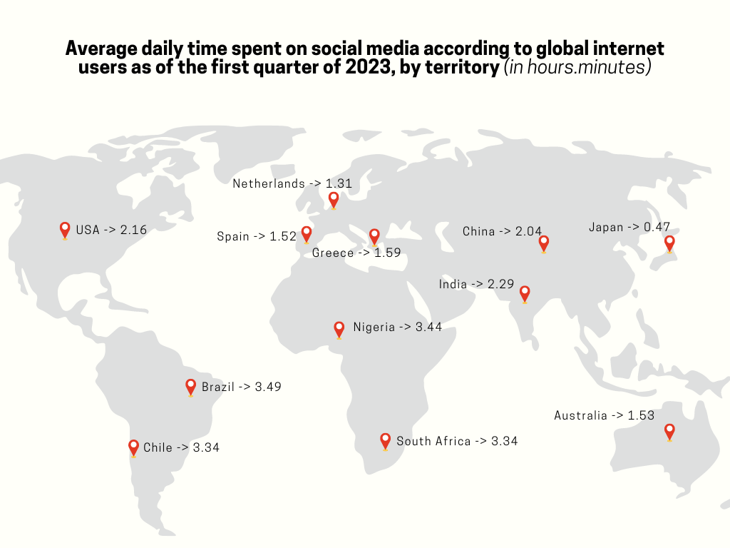Pero si nos vamos al campo de la región, ahí si que vamos un gran cambio, que es se aprecia como en países como Brasil y Chile dedica mucho más tiempo diario en redes sociales, frente a países como Países Bajos o Japón.8

Ilustración 1: Creación propia

Conociendo esto, procedemos a analizar la competencia que tiene Wondrobe a día de hoy en el mercado. Dado que además de tratarse de una aplicación de gestión de ropa, es una red social, tendremos un mercado mucho más complicado debido que se tendría que competir con redes sociales como lo son Instagram, Tiktok, Twitter (o como es actualmente X), que son aplicaciones que se encuentran muy asentadas y dominan el sector. Pero por otro lado, si nos centramos en aplicaciones que te ayudan a gestionar tu ropa, nos son muchas las aplicaciones que tienen tanto renombre como las mencionadas con anterioridad. Estas aplicaciones son Mi armario, Stylebook y Shupper, las cuales las tres cumplen con el mismo propósito que es ayudar al usuario con la gestión de su ropa.

Es por ello que Wondrobe destaca en las aplicaciones de gestión de ropa ya que además de ayudar a gestionar la ropa, permite compartir los conjuntos con los diferentes usuarios de la aplicación, creando una distinción entre las aplicaciones convencionales de gestión de ropa. Por lo que, con los datos analizados nuestro producto irá dirigido a un cliente que se encuentra entre los 18 y los 29 años, ya que son los que más utilizan las redes sociales y son también los que intentan buscar un estilo más propio.

Requisitos

Requisitos funcionales: Son aquellos que describen los servicios que debe proporcionar el sistema.

|  |  |
| --- | --- |
| **Identificación del requerimiento:** | RF-01 |
| **Nombre del Requerimiento:** | Creación de Cuenta de Usuarios |
| **Características:** | * La aplicación debe proporcionar un formulario de registro para que los usuarios creen una cuenta. * Se debe recopilar y almacenar de manera segura los datos de los usuarios |
| **Descripción del requerimiento:** | Para utilizar la aplicación, los usuarios deben crear una cuenta. El proceso de creación de cuenta consiste en completar un formulario con información personal y crear credenciales de inicio de sesión. Los datos ingresados durante este proceso se almacenarán de manera segura en la base de datos de la aplicación. |
| **Prioridad del requerimiento:**  Alta | |

|  |  |
| --- | --- |
| **Identificación del requerimiento:** | RF-02 |
| **Nombre del Requerimiento:** | Inicio de Sesión de Usuarios |
| **Características:** | * La aplicación debe proporcionar una interfaz de inicio de sesión para que los usuarios accedan a sus cuentas. * Se debe verificar la autenticidad de las credenciales proporcionadas por el usuario durante el inicio de sesión. |
| **Descripción del requerimiento:** | Para acceder a la aplicación, los usuarios deben introducir en la interfaz de Login, su nombre de usuario y contraseña en los campos correspondientes. La aplicación debe verificar la autenticidad de la información introducida antes de dar acceso a la página principal. |
| **Prioridad del requerimiento:**  Alta | |

|  |  |
| --- | --- |
| **Identificación del requerimiento:** | RF-03 |
| **Nombre del Requerimiento:** | Mostrar Errores de Validación |
| **Características:** | * Los usuarios podrán visualizar cuando están cometiendo un error tanto en a la hora de registrarse en la aplicación, como a la hora de iniciar sesión en la misma. |
| **Descripción del requerimiento:** | La aplicación deberá proporcionar un mensaje alertando al usuario que es lo que está haciendo mal, tanto a la hora del registro como a la de acceder a la aplicación. |
| **Prioridad del requerimiento:**  Alta | |

|  |  |
| --- | --- |
| **Identificación del requerimiento:** | RF-04 |
| **Nombre del Requerimiento:** | Mostrar Términos y Condiciones |
| **Características:** | * Los usuarios deberán marcar los términos y condiciones que va a cumplir la aplicación. |
| **Descripción del requerimiento:** | La aplicación deberá proporcionar información al usuario para que este sepa con exactitud todo lo que debe cumplir tanto el usuario como la aplicación. |
| **Prioridad del requerimiento:**  Baja | |

|  |  |
| --- | --- |
| **Identificación del requerimiento:** | RF-05 |
| **Nombre del Requerimiento:** | Restablecimiento de Contraseña |
| **Características:** | * Los usuarios podrán solicitar para recuperar la contraseña en caso de haberla olvidada. |
| **Descripción del requerimiento:** | La aplicación deberá proporcionar una función para que el usuario en caso de que olvide su contraseña tenga una forma de recuperarla. |
| **Prioridad del requerimiento:**  Media | |

//OTRA PARTE DE LOS CASOS DE USO

|  |  |
| --- | --- |
| **Identificación del requerimiento:** | RF-04 |
| **Nombre del Requerimiento:** | Búsqueda de Usuarios |
| **Características:** | * La aplicación debe permitir a los usuarios poder buscar a otros usuarios en la aplicación |
| **Descripción del requerimiento:** | Los usuarios deben poder realizar búsquedas para encontrar a aquella persona que quiera seguir, si la encuentra deberá ser capaz de poder visualizar el perfil del usuario buscado |
| **Prioridad del requerimiento:**  Alta | |

|  |  |
| --- | --- |
| **Identificación del requerimiento:** | RF-05 |
| **Nombre del Requerimiento:** | Seguimiento de Usuarios |
| **Características:** | * La aplicación debe permitir a los usuarios poder seguir a aquellos usuarios que el usuario logueado desee. |
| **Descripción del requerimiento:** | Los usuarios deben poder realizar búsquedas para encontrar a aquella persona que quiera seguir, si la encuentra deberá ser capaz de poder visualizar el perfil del usuario buscado |
| **Prioridad del requerimiento:**  Alta | |

|  |  |
| --- | --- |
| **Identificación del requerimiento:** | RF-06 |
| **Nombre del Requerimiento:** | Escaneo de Imágenes para Registro de Prendas |
| **Características:** | * La aplicación debe permitir a los usuarios escanear imágenes de sus prendas de vestir. * Se proporcionarán campos para ingresar detalles de la prenda durante el proceso de escaneo. |
| **Descripción del requerimiento:** | Los usuarios deben poder agregar fácilmente nuevas prendas a la aplicación mediante el escaneo de imágenes. Se debe ofrecer campos para ingresar detalles clave sobre la prenda. |
| **Prioridad del requerimiento:**  Alta | |

|  |  |
| --- | --- |
| **Identificación del requerimiento:** | RF-07 |
| **Nombre del Requerimiento:** | Creación y Visualización de Conjuntos |
| **Características:** | * Los usuarios podrán crear conjuntos combinando diferentes prendas. * La aplicación proporcionará una función de vista previa para visualizar el conjunto antes de cargarlo. |
| **Descripción del requerimiento:** | La aplicación deberá proporcionar una vista previa de los conjuntos para facilitar la creación y visualización antes de confirmar la elección. |
| **Prioridad del requerimiento:**  Alta | |

|  |  |
| --- | --- |
| **Identificación del requerimiento:** | RF-08 |
| **Nombre del Requerimiento:** | Calendario Dinámico de Conjuntos |
| **Características:** | * Integración de un calendario para programar conjuntos en fechas específicas. |
| **Descripción del requerimiento:** | La aplicación contará con un calendario con el cual los usuarios podrán programar conjuntos para días específicos. |
| **Prioridad del requerimiento:**  Alta | |

|  |  |
| --- | --- |
| **Identificación del requerimiento:** | RF-09 |
| **Nombre del Requerimiento:** | Búsqueda y Filtrado de Prendas |
| **Características:** | * Los usuarios podrán buscar prendas por categoría, color, … * Se implementara un sistema de filtrado para facilitar la selección de prendas. |
| **Descripción del requerimiento:** | La aplicación permite la opción de búsqueda de prendas. Esto permitirá a los usuarios encontrar prendas de manera eficiente, así como un sistema de filtrado para refinar los resultados según diferentes criterios. |
| **Prioridad del requerimiento:**  Media/Alta | |

Requisitos no funcionales:

Casos de uso

Diagrama de Cases de Uso 1: Acceso al Sistema

Bibliografía

1 Firth, L. (5 December 2023). *Livia Firth*

*reveals fashion’s dirty little secret: “We are all*

*wearing oil. every single day.”*

<https://en.vogue.me/fashion/livia-firth-reveals-fashions-dirty-little-secret-we-are-all-wearing-oil-every-single-day/>

2 Guillot, J. D. (15 November 2023). *The impact of*

*textile production and waste on the environment*

*(infographics).*

<https://www.europarl.europa.eu/topics/en/article/20201208STO93327/the-impact-of-textile-production-and-waste-on-the-environment-infographics>

3 Hossain Ovi, I. (19 September 2023). *Bangladesh apparel industry makes progress in ‘eco-friendly’ manufacturing*.

<https://news.mongabay.com/2023/09/bangladesh-apparel-industry-makes-progress-in-eco-friendly-manufacturing/>

4 Arabella, A. (11 April 2023). *17 Most Worrying Textile Waste Statistics & Facts*.

<https://theroundup.org/textile-waste-statistics/#:~:text=Global%20Fashion%20Industry%20Waste,clothing%20material%20is%20actually%20plastic.>

5 Faster Capital. (2 December 2023). *Celebrity Influencers and StyleDrift: How They Shape Fashion*. <https://fastercapital.com/content/Celebrity-Influencers-and-StyleDrift--How-They-Shape-Fashion.html>

6 Parlamento Europeo. (29 December 2020). *El impacto de la producción textil y de los residuos en el medio ambiente*.

<https://www.europarl.europa.eu/topics/es/article/20201208STO93327/el-impacto-de-la-produccion-textil-y-de-los-residuos-en-el-medio-ambiente>

7 Beshay, & Beshay. (14 abril 2024). *Americans’ social media use*. Pew Research Center.

<https://www.pewresearch.org/internet/2024/01/31/americans-social-media-use/>

8 Statista.(10 abril 2024). *Global daily social media usage Q1 2023, by territory | Statista.*

<https://www.statista.com/statistics/270229/usage-duration-of-social-networks-by-country/>